Лабораторная работа №3

Тема: «Аппроксимация функций»

3.1 Цель работы

Изучить метод наименьших квадратов.

3.2 Постановка задачи

Известен набор экспериментальных данных значений x и y, найти методом наименьших квадратов линейную функцию, квадратичную функцию, степенную функцию, показательную функцию, логарифмическую функцию и гиперболическую функцию. Сравнить качество полученных приближений.

|  |  |  |  |  |  |
| --- | --- | --- | --- | --- | --- |
| Xi | 1 | 2 | 3 | 4 | 5 |
| Yi | 1.05 | 1.55 | 1.7 | 1.75 | 1.8 |

3.3 Ход работы

Был запущен MatCad и была найдена методом наименьших квадратов линейная функция и представлена на рисунке 3.1.

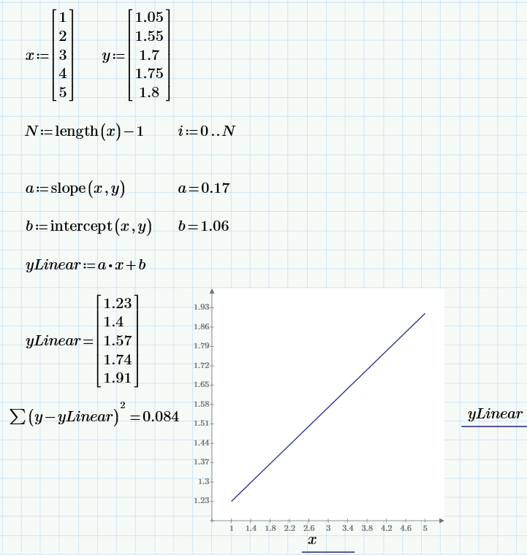

Рисунок 3.1 – Линейная функция

Так же затем были сделаны и представлены на рисунках 3.2 – 3.5 квадратичная, степенная, показательная, логарифмическая и гиперболическая функции.

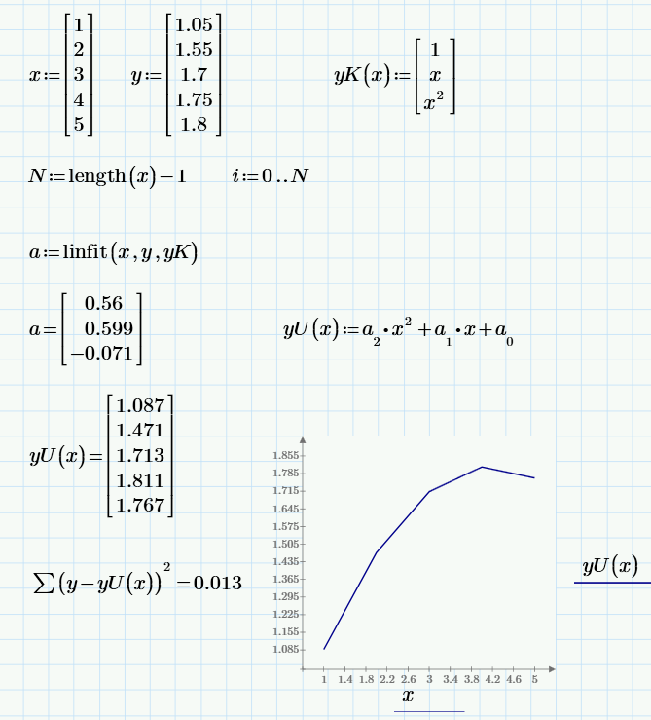

Рисунок 3.2 – Квадратичная функция

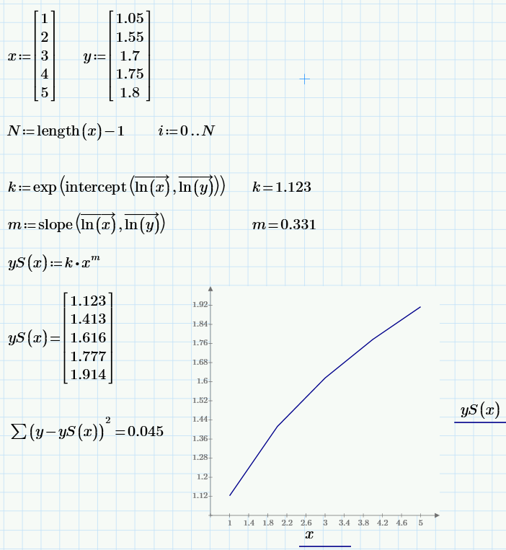

Рисунок 3.3 – Степенная функция

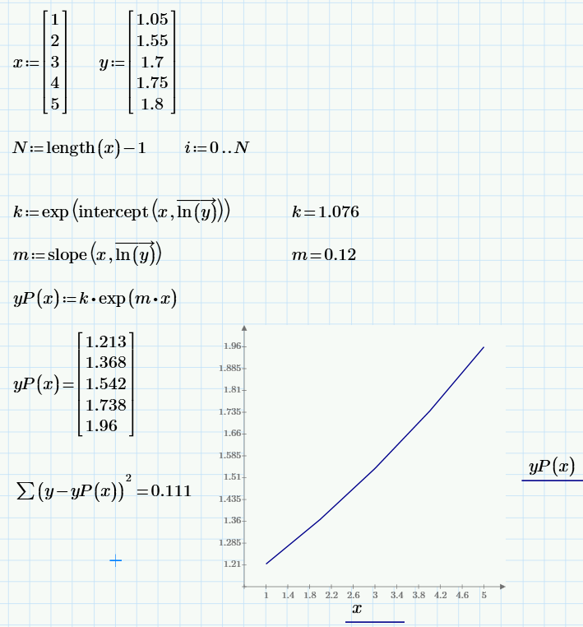

Рисунок 3.4 – Показательная функция

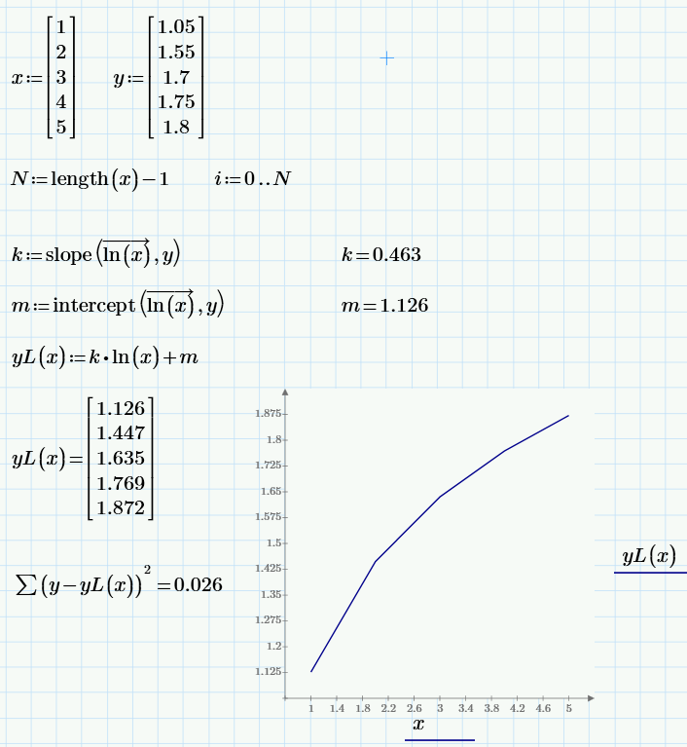

Рисунок 3.5 – Логарифмическая функция

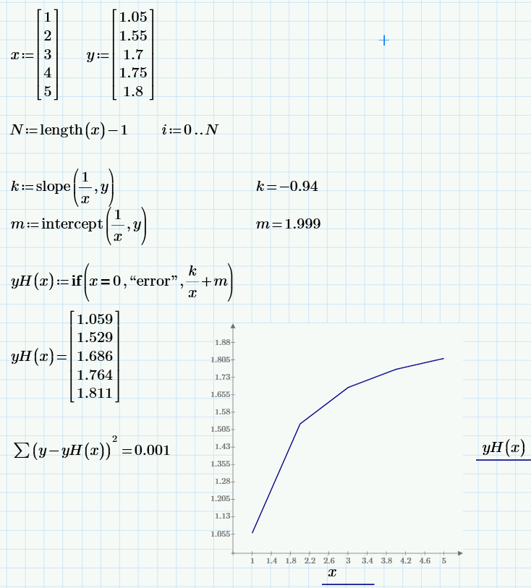

Рисунок 3.6 – Гиперболическая функция

Выводы

Был изучен метод наименьших квадратов. Построены линейная, квадратичная, степенная, показательная, логарифмическая и гиперболическая функции при известных экспериментальных значениях x и y. Если сравнивать качество полученных приближений, то можно сделать вывод, что гиперболическая функция является наилучшей приближающей функцией, так как для неё получено наименьшее значение критерия аппроксимации 0.001. Полученные знания помогут в будущем при изучении численных методов.